BARS Group

Стажер Айгозин Ильяс

Руководство Пользователя

«Реестр Граждан»

Содержание

1. Экранная форма
2. Начало работы
3. Поиск граждан в реестре
4. Добавление гражданина
5. Изменение гражданина
6. Удаление гражданина
7. Получение отчета (печать)

Экранная форма

Форма

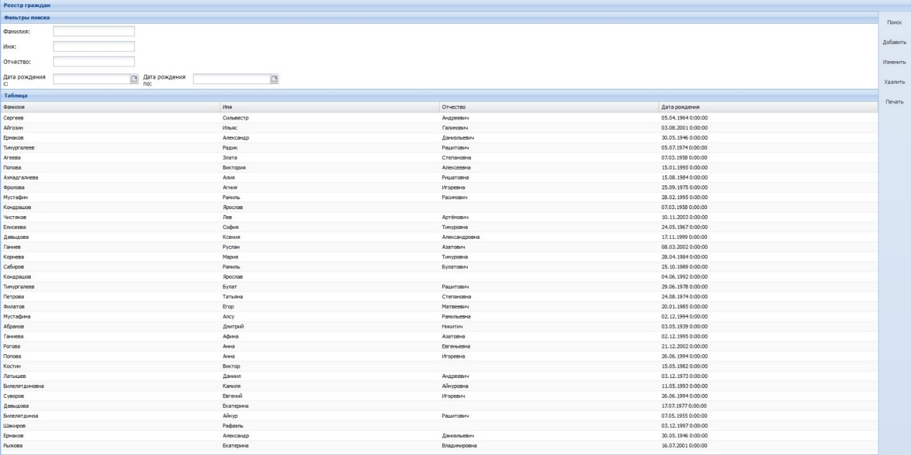

Меню работы с реестром

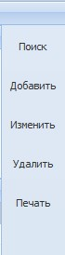

Фильтры поиска

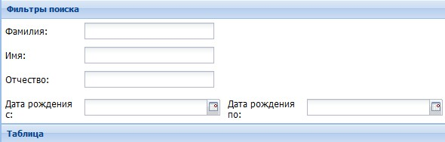

Начало работы

При открытии формы, пользователю будет доступна пустая таблица и меню работы с таблицей. Для вывода данных о гражданах, пользователь должен ввести данные в фильтрах для поиска и приступить к поиску. Пользователь может просматривать всех граждан таблицы, путем пролистывания (скроллирования) таблицы.

Поиск граждан

Для поиска гражданина введите данные в фильтрах поиска и нажмите соответствующую кнопку в меню работы с реестром. Фильтры не принимают пустые значения, перед началом поиска пользователю следует ввести данные гражданина минимум в один из фильтров. После ввода и поиска данных, результат поиска отобразиться на таблице формы.

Добавление гражданина

Для добавления гражданина нажмите соответствующую кнопку в меню работы с реестром и дождитесь открытия формы заполнения данных нового гражданина как показано на рисунке:

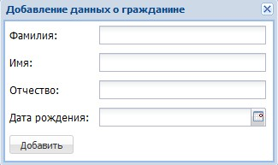

Введите данные в новой форме и нажмите «Добавить».

Изменение гражданина

Для изменения данных о гражданине, найдите и нажмите на его данные в таблице основной формы и следом нажмите на соответствующую кнопку изменения в меню работы с реестром и дождитесь открытия формы изменения данных гражданина как показано на рисунке:

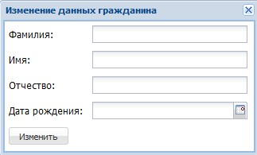

Введите данные в новой форме, которые следует изменить и оставьте те данные, которые подлежат сохранению. Нажмите «Изменить».

Удаление гражданина

Для удаления данных о гражданине, найдите и нажмите на его данные в таблице основной формы и следом нажмите на соответствующую кнопку удаления в меню работы с реестром и дождитесь открытия формы удаления данных гражданина как показано на рисунке:



Для окончательного удаления, нажмите на кнопку «Удалить»

Получение отчета (печать)

Для получения отчета нажмите на кнопку печати в меню работы с реестром. В отчете будут сохранены все данные пользователей, удовлетворяющие последним введенным пользователем фильтрам. Подтвердите загрузку и данные реестра загрузятся в формате PDF. Документ с отчетом будет иметь подобный вид:

